Рыбинский детский сад, филиал МБДОУ «Детский сад №189»

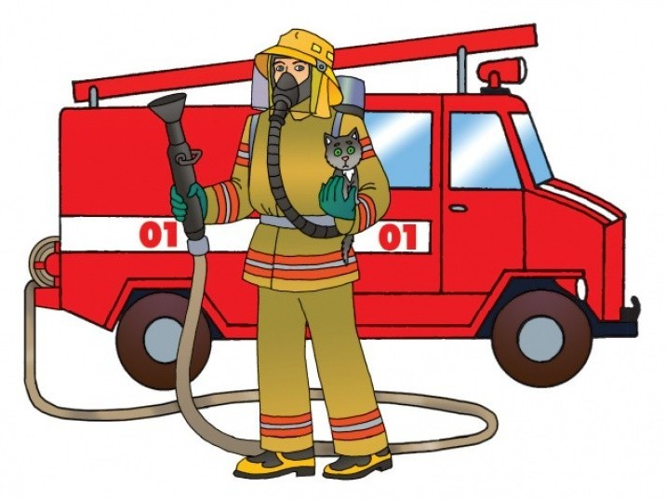

Урок безопасности в старшей разновозрастной группе
«У нас в гостях пожарный»

Воспитатель Выдра М.В. октябрь 2023 г.
Слайд 1.
Дети сидят на стульчиках. Приглашенный пожарный сидит напротив детей.
На экране изображение горящего дома («Кошкин дом»).
Слайд 2. (Кошкин дом)
Воспитатель: Ребята, посмотрите на картинку, что случилось?
Да, в доме начался пожар. Как вы думаете, почему, по какой причине мог случиться пожар? (ответы детей)
А что нужно чтобы потушить пожар? (ответы детей, на экране появляются изображение).
Слайд 3. (Слайд с предметами тушения пожара)
Воспитатель. Ребята, а кто первый прибывает на пожар? Кто бесстрашно борется с огнем? (пожарные)
Слайд 4. (Пожарный и пожарная машина)
Пришла беда нечаянно – От огонька случайного Большой пожар начался. Кричат машины красные, Летят к огню опасному, На помощь людям мчатся. Бесстрашные мужчины Вступают в бой с пожаром. Они всегда на страже, И ценят их недаром!
- Ребята, сегодня у нас в гостях настоящий пожарный. Он служит в пожарной части, которая находится в нашем селе. Зовут его Бишев Сергей Яковлевич. Он расскажет немного о своей работе, поможет нам еще раз вспомнить правила пожарной безопасности и научит нас вести себя правильно во время пожара.
Воспитатель: Расскажите, как вы пришли на работу в пч?
Сколько лет уже работаете?
А каким должен быть пожарный?
Пожарный рассказывает.
Воспитатель: Вы приехали на пожар. Что пожарные делают в первую очередь?
(Очень часто, когда пожарные приезжают на пожар, прежде чем тушить огонь они ведут спасательные работы. Выносят из огня детей, животных, стариков, инвалидов.)
Воспитатель. А вот послушайте, что знают наши ребята о правилах поведения при пожаре.
Дети рассказывают о правилах поведения при пожаре.
Слайд 5. (Что делать, если возник пожар)
Выбежать если возможно, позвать на помощь, позвонить в пч, если нельзя выйти, то лечь на пол и прикрыть нос и рот тряпочкой или ладошкой, чтобы не отравиться дымом.
Пожарный. А вы знаете, что нужно сделать, если в помещении, в доме, в квартире дым и тяжело дышать, или пока не прибыла помощь нельзя выйти из комнаты?
Ответы детей. Пожарный рассказывает.
Воспитатель. Давайте потренируемся.

Слайд 6. (Дым)

Пожарный. А знаете ли вы, что в вашем саду есть для того, чтобы предупредить пожар и, если возникло маленькое возгорание, то его потушить?
Ответы детей:
- огнетушители;
- пожарная сигнализация;
- кнопка вызова службы МЧС;
- запасной выход;
- план эвакуации;
- вода;
- песок;
- указатели (таблички).

Воспитатель. Давайте еще раз скажем правила, которые вы должны знать, чтобы не случилось беды.

Вы запомните, ребята, то, что скажем вам сейчас.
Не берите в руки спички, очень-очень просим вас.
Да, огонь бывает добрым, помогает тут и там,
Ужин сделает горячим и тепло подарит нам.
Но в детских руках непослушен огонь,
И ты потому крошки-спички не тронь,
Моргнуть не успеешь, как вспыхнет пожар,
С огнем не шути, не то будет кошмар!
Фен, компьютер, газ на кухне,
Телевизор и утюг,
Пусть включает только взрослый –
Наш надежный старший друг!

Слайд 7. (Чтобы не было беды)

Воспитатель. Давайте поблагодарим гостя за то, что он нашел время прийти к нам. Пожарный вручает памятку каждому ребенку. Фото на память.

